**<alfa college>**

**<Naam Project>**

**Project <1>**

**Functioneel Ontwerp**

*In opdracht van* : <Johan strootman>

Maker : mike ottens

*Auteur(s)* :Johan stootman

*Klas* : itb 4-1a

*Datum* : 19-05-2017

*Versienummer* : 1

*Plaats* : Groningen/Hoogezand

Projectleider :Johan strootman

**Inhoud**

1 Inleiding 4

2 Belanghebbenden 5

3 Behoeftes 5

4 Functionaliteiten 5

5 Navigatie 6

6 Paginalijst 7

7 Pagina- en formulierontwerp 8

7.1 Paginaontwerp/wireframe 8

7.2 Formulierontwerp 10

8 Grafisch Ontwerp 11

# Inleiding

Het alfa-college in Groningen is een groot leerbedrijf en zit gevestigd in het noorden van nederland. De heer J.Strootman, projectleider van het alfa-college, heeft mike ottens(applicatie ontwikkelaar) opdracht gegeven om een forum te ontwikkelen. Het project zal onder de leiding zijn van J.Strootman. hij is ook de auteur van dit document dat voor u ligt.

Dit document is het functioneel ontwerp van dit project, het doel is om een forum te ontwikkelen ter behoefte van verschillende gebruikers. In dit FO worden de behoeftes weergegeven

In dit FO wordt allereerst de doelstelling van het project beschreven en vervolgens word er omschreven wat het project inhoudt. Daarna treft u een overzicht van de projectleden en de benodigdheden om dit project tot een werken forum te krijgen. Tenslotte worden de taken van dit project op een rij gezet en wordt de planning in dit document verwerkt

# Belanghebbenden

het aangeboden forum is voor iedere doelgroep aansprekend. zo kan iedereen zij reactie plaatsen onder een topic(onderwerp) zodat iedere gebruiker informatie aan elkaar kan uitwisselen.

# Behoeftes

De behoeftes van de organisatie zijn beschreven in de hier bovengenoemde Behoefteanalyse.

# Functionaliteiten

1. Een homepage die vrij toegankelijk is, Iedereen kan erop kijken en kan elke reactie zien
2. Iedereen mag alle topics en reacties lezen
3. Registeren is mogelijk als gast
4. Er zit een login systeem in voor de user
5. Ook kan de gebruiker zijn wachtwoord herstellen
6. Alleen admins kunnen thema’s aanmaken.
7. User: kan topics en replies maken
8. Ook heeft elke gebruiker een eigen pagina

# Navigatie

Hieronder volgt de sitemap, een overzicht van de verschillende pagina’s en hun samenhang. Ofwel, hoe ze met links verbonden zijn en hoe de bezoeker zich door de site kan bewegen.

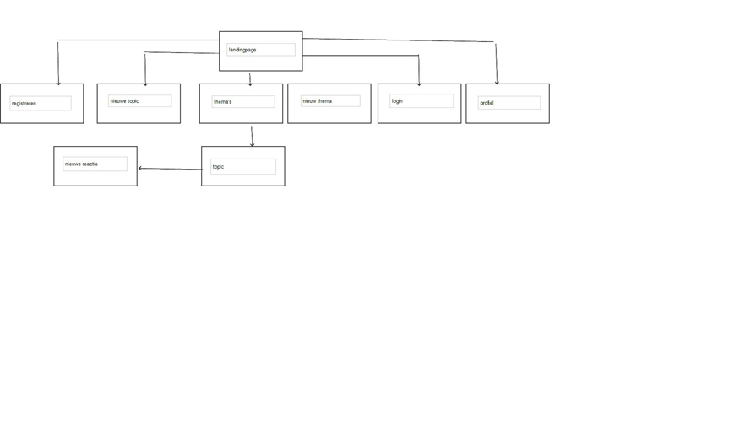

# Paginalijst

Hieronder volgt een overzicht van alle pagina's van het systeem.

|  |  |  |  |
| --- | --- | --- | --- |
| **Naam pagina** | **Formulier?** | **Functie** | **Afwijkend pagina-ontwerp?** |
| landingpage | nee | landing page is vrij toegankelijk | Nee |
| Registeren | Ja | Gebruiker kan zich registreren | Ja |
| topics | ja | Overzicht met alle topics | Ja |
| Profile pagina  Thema’s | Nee  nee | Gebruiker kan zien welke thread ze hebben geplaatst  Mensen kunnen alle thema’s | nee |

# wireframes

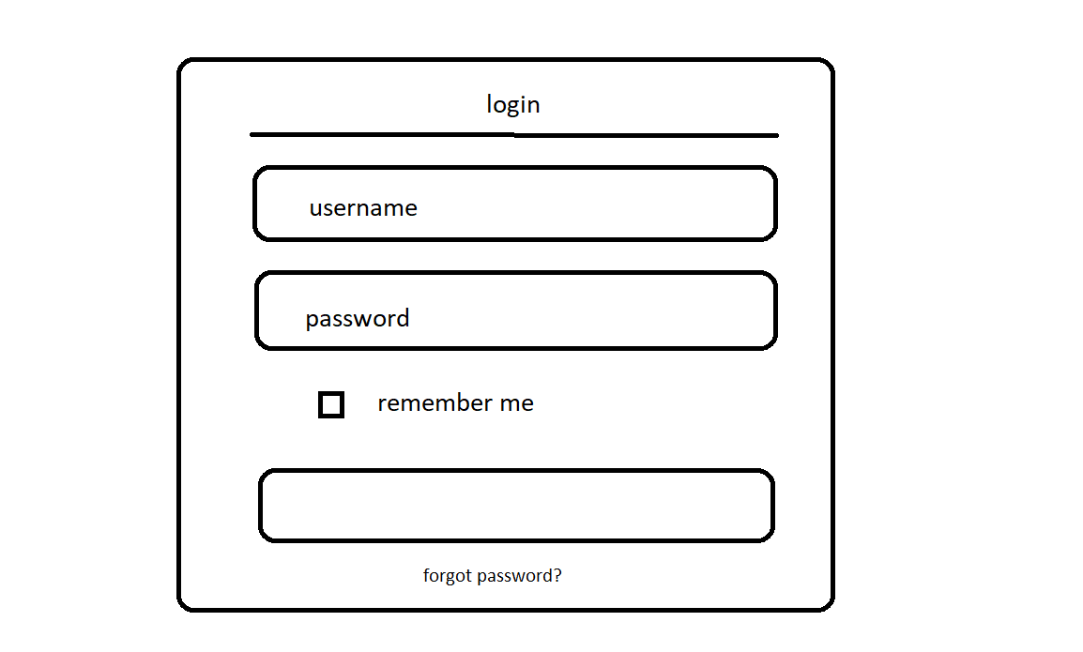

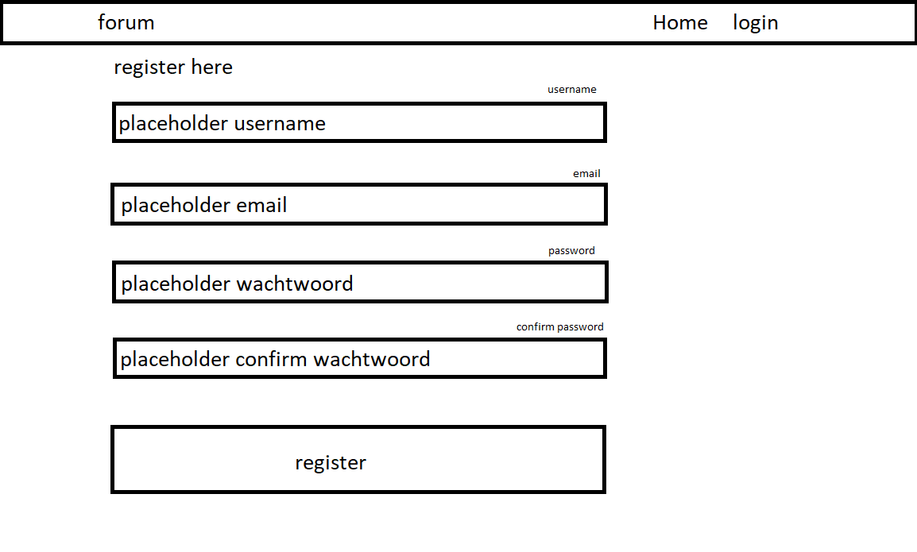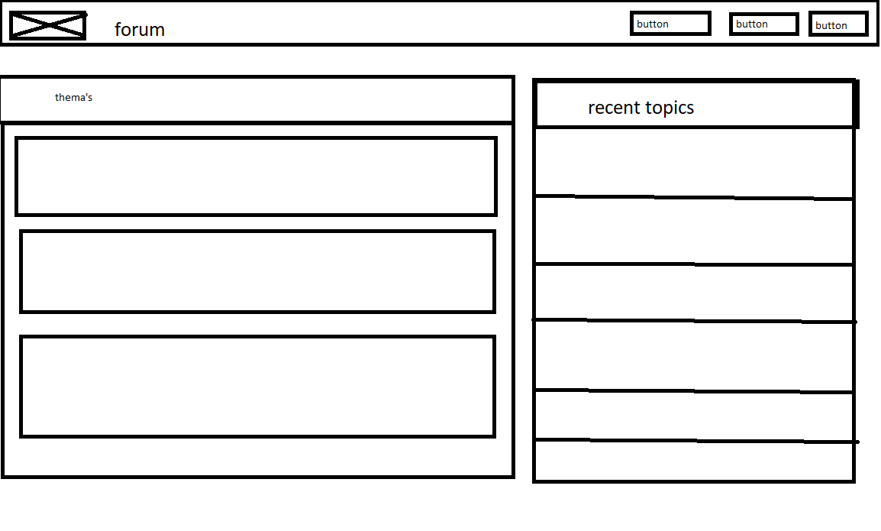

# C:\Users\mikeo\AppData\Local\Microsoft\Windows\INetCache\Content.Word\Naamloos.png